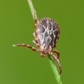**Obecné informace:**

* Pozor klíšťata – v Česku se prý šíří nové druhy klíšťat, zájemcům posílám odkaz na zajímavé informace: <https://www.novinky.cz/veda-skoly/clanek/v-cesku-se-siri-nove-druhy-klistat-vedci-prosi-verejnost-o-pomoc-40327887#seq_no=2&dop_ab_variant=0&dop_source_zone_name=novinky.web.nexttoart&dop_req_id=cwWnYdNF4kn-202006171328&source=article-detail>
* Přeji všem moc krásné prázdniny! Užívejte si je, dávejte na sebe pozor, buďte ohleduplní a nově i prosím dodržujte hygienická pravidla a vytvořte si sprábvné hygienické návyky.

**Mimořádný úkol do 26. 6. 2020!** VOLBA POVOLÁNÍ

* Napište mi prosím, na jakou školu uvažujete podat si v příštím roce přihlášku.
* Uveďte, zdali se budete připravovat na přijímací zkoušky (M, ČJL), nebo si zvolíte učení obor zakončený výučním listem + doplňte zaměření.

Děkuji ☺

koukalova@zsamszirovnice.cz

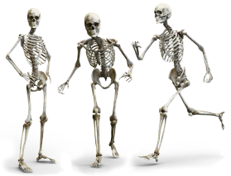**Přírodopis**

1. Děkuji všem, za spolupráci a zájem o přírodopis, v současné době spíše za zájem o lidské tělo!

**SHRNUTÍ**

* Přes prázdniny vám nechávám učebnici, díky které si můžete udělat přehled toho, co jsme probírali a vše si v klidu prohlédnout a zopakovat. Nejobtížnější byla nervová soustava a žlázy s vnitřním vyměšováním.
* Pro zájemce posílám odkazy na další výuková videa (pohlavní soustava):

Rozmnožování, mužská pohlavní soustava: <https://www.youtube.com/watch?v=A94-Te3J1M8&list=PLu9YmWHGvyyv_FhObYocwjXMlPy_jEkDt&index=15>

Ženská pohlavní soustava: <https://www.youtube.com/watch?v=oXIM59Q3qE0&list=PLu9YmWHGvyyv_FhObYocwjXMlPy_jEkDt&index=16>

Menstruační cyklus: <https://www.youtube.com/watch?v=oqgK0V84-1A&list=PLu9YmWHGvyyv_FhObYocwjXMlPy_jEkDt&index=17>

* Závěrem mi dovolte jeden citát, který tu zanechal římský filozof Seneca:

**„Pokud žiješ v souladu s přírodou, nikdy nebudeš chudý, pokud žiješ podle mínění lidí, nikdy nebudeš bohatý.“**

Seneca římský filozof -4 - 65 př. n. l. O životě, O lidech, O penězích  
Zdroj: https://citaty.net/citaty-o-prirode/

* 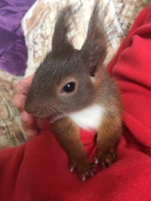Přeji krásné léto a posílám tři fotografie „vevrčáka“ Lojzy ☺:

